**Ejercicios**

Tomar como base el ejercicio de la clase 2. [[DESCARGAR](http://www.utnfravirtual.org.ar/pluginfile.php/57979/mod_page/content/14/Final_Clase_2_LabII_2015.zip)]

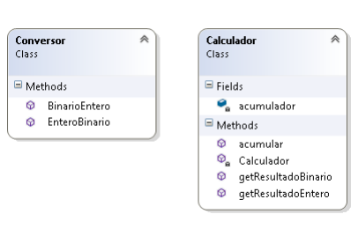

1. Crear una clase Calculador con las siguientes características:
   1. Contendrá un atributo de instancia y privado llamado acumulador : int  
      Tendrá los siguientes métodos:
      1. *Calculador*() constructor por defecto, el cual inicializará el acumulador = 0
      2. acumular(string) : void recibirá un binario en formato ASCII y lo acumulará como entero en el atributo acumulador
      3. *getResultadoBinario*() : string retornará la variable acumulador convertida a binario.
      4. *getResultadoEntero*() : int retornará la variable acumulador.
2. Siempre que se cargue un binario, deberá realizar la suma en Calculador a través del método acumular.
3. Modificar el Main agregando la opción al menú para mostrar el resultado del cálculo en binario o entero según el usuario lo dedica.

**NOTAS:**  
Reutilizar código siempre.  
Utilizar this siempre que corresponda

4- Agregar un atributo usuario :string, que se inicializará en el constructor y antes de ingresar el numero binario el usuario deberá registrarse como 1, 2 o 3.

Al salir del programa mostrar el acumulado de cada usuario.